**MODULAŢIA BPSK**

**Obiective:**

* Descrierea modulaţiei şi demodulaţiei BPSK (Binary Phase Shift Keying);
* Realizarea unei conexiuni BPSK, cu modulaţie absolută şi diferenţială;
* Studierea zgomotului montajului.

**Materiale:**

* Modulele de alimentare PSU sau PSI;
* Modulul experimental MCM 31;
* Osciloscopul.

# NOŢIUNI TEORETICE

## PSK - Phase Shift Keying

În această formă de modulare, sinusoida purtătoare ia două valori ale fazei, determinate de semnalul de date binar (modularea cu două faze) sau de combinaţia unui anumit număr de biţi (modularea cu N faze). În această aplicaţie vom examina modulaţia PSK cu 2 faze, iar celelalte vor fi descrise în alte aplicaţii.

În modulaţia PSK cu două faze, denumită şi **2-PSK** sau **BPSK** (Binary PSK) sau codare cu inversarea fazei (Phase Reversal Keying **PRK**), valoarea fazei sinusoidei purtătoare ia două valori determinate de semnalul de date digital (fig. 1). Una din tehnicile de modulaţie este cea care utilizează un modulator echilibrat. Sinusoida de la ieşirea modulatorului este purtătoarea de la intrare care este nemodificată (cu faza 0°) sau inversată (cu faza 180°), în funcţie de semnalul de date.

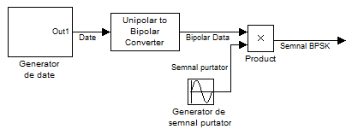

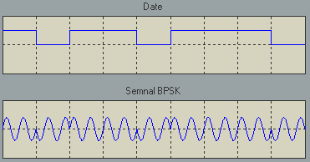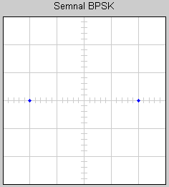

Fig. Modulația BPSK

*Diagrama constelaţiilor*

Stările de modulaţie ale modulatorului PSK sunt reprezentate prin puncte într-o diagramă vectorială. Fiecare punct este o stare de modulaţie caracterizată prin fază şi prin amplitudine. Această reprezentare se numeşte diagrama constelaţiilor sau, mai simplu, **constelaţie**.

Câteva *generalități* despre modulația BPSK:

* Este utilizată pentru transmisii radio digitale;
* Necesită circuite de complexitate medie – mare ;
* Rată mare de erori, dar mai mică decât la FSK;
* Viteza simbolurilor este aceeați cu viteza biților.

## Modulatorul BPSK

Schema bloc a modulatorului BPSK de pe macheta de experimente este arătată în fig. 2. Purtătoarea sinusoidală de 1200 Hz este aplicată la intrarea modulatorului 1; semnalul de date (notat cu I) este aplicat celeilalte intrări. Circuitul înmulţeşte cele două semnale aplicate la intrare. La ieşire, purtătoarea este în formă directă (nemodificată, cu faza 0°) când semnalul de date este de nivel ridicat (bitul 1) şi este inversată (faza 180°) când bitul de intrare este 0. Semnalul BPSK se aplică sumatorului folosit pentru modulaţiile FSK/QPSK/QAM şi iese printr-un etaj de separare.

Atenuatorul de 6 dB micşorează amplitudinea semnalului la jumătate şi este activ doar la modulaţia QAM. Pentru a scoate din funcţiune modulatorul 2 pentru experimentele cu BPSK, trebuie setat J3 – b.

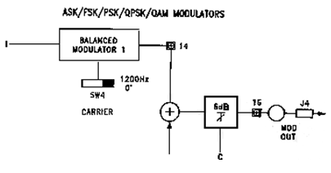

Fig. Modulatorul BSK de pe modulul MCM31

## Demodulatorul BPSK cu refacerea purtătoarei

Demodularea (fig. 3) se realizează printr-un demodulator de produs la care se aplică semnalul BPSK şi un semnal purtător regenerat local. Acesta trebuie să aibă aceeaşi frecvenţă şi fază cu cea utilizată la transmisie (trebuie să fie coerentă cu semnalul recepţionat) şi se ia din semnalul BPSK după cum se descrie în continuare. Să considerăm următoarele:

**+sin(ωct)** = semnalul PSK instantaneu corespunzător bitului de date 1 cu frecvenţa purtătoarei fc = ωc/2π;

**-sin(ωct)** = semnalul PSK instantaneu corespunzător bitului de date 0;

**sin(ωct)** = purtătoarea regenerată.

Când semnalul BPSK este **+ sin(ωct)**, semnalul la ieşirea demodulatorului este:

[sin(ωct)] · [sin(ωct)] = sin2(ωct) = ½ · [1 - cos(2ωct)] = ½ -½ cos(2ωct).

Semnalul conţine o componentă de curent continuu (+ ½) şi o componentă de curent alternativ cu frecvenţa de două ori mai mare decât purtătoarea (cos(2ωct)). Componenta alternativă poate fi înlăturată cu ajutorul unui FTJ şi rămâne tensiunea pozitivă care reprezintă bitul 1.

Când semnalul BPSK este **- sin(ωct)**, semnalul la ieşirea demodulatorului este:

[-sin(ωct)] · [sin(ωct)] = -sin2(ωct) = -½ · [1 - cos(2ωct)] = -½ +½ cos(2ωct).

Semnalul conţine o componentă de curent continuu (- ½) şi o componentă de curent alternativ cu frecvenţa de două ori mai mare decât purtătoarea (cos(2ωct)). Componenta alternativă poate fi înlăturată cu ajutorul unui FTJ şi rămâne tensiunea negativă care reprezintă bitul 0.

*Regenerarea purtătoarei printr-o lege pătratică*

Circuitul de regenerare a purtătoarei trebuie să extragă un semnal coerent cu purtătoarea semnalului BPSK recepționat. Una din metodele utilizate este arătată în fig. 3:

* un circuit de ridicare la pătrat înlătură rotirea de 180° a fazei purtătoarei modulate, pentru a uşura regenerarea aceleiaşi purtătoare de către circuitul PLL care urmează;
* circuitul PLL generează un semnal dreptunghiular cu frecvenţa de două ori mai mare decât cea a purtătoarei PSK;
* un circuit pentru rotirea fazei asigură corectarea în bune condiţii a purtătoarei regenerate;
* un divizor de frecvenţă divide semnalul dreptunghiular furnizat de PLL cu 2, furnizând în acest mod purtătoarea regenerată.

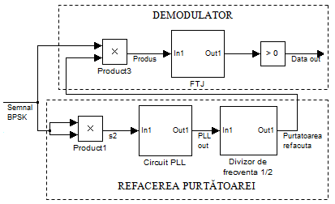

Fig. Demodularea BPSK folosind regenerarea purtătoarei cu circuit pătratic

*Circuitul demodulator*

În fig. 4 este arătat demodulatorul BPSK cu detector coerent. El conţine următoarele circuite :

* ***circuitul de regenerare a purtătoarei*** care furnizează un semnal coerent cu purtătoarea semnalului PSK. Circuitul conţine următoarele:
  + două circuite de ridicare la pătrat, care au rolul de a înlătura rotaţia cu 180° a purtătoarei;
  + un circuit PLL, care generează un semnal dreptunghiular cu frecvenţa de patru ori mai mare decât frecvenţa purtătoarei BPSK;
  + un divizor cu 4 al frecvenţei, pentru a obţine purtătoarea regenerată. Cele două circuite de ridicare la pătrat şi divizorul sunt folosite și la regenerarea purtătoarei în sistemele 4-PSK;
* ***Demodulatorul BPSK***, notat în desen cu **DEM I**, este un dublu circuit de eşantionare. Dacă faza purtătoarei este corectă, ieşirea eşantionatorului va conţine doar semiunde pozitive când semnalul BPSK are o anumită fază şi numai semiunde negative când faza este inversată;
* ***Un FTJ***;
* ***Un circuit de ridicare la pătrat*** (cu ieşirea în TP29) pentru cazul datelor asincrone şi care nu sunt resincronizate;
* ***Un circuit de extragere a ceasului şi de resincronizare*** pentru cazul datelor sincrone (datele la TP31, ceasul la TP33).

Filtrul, extractorul de ceas şi circuitul de resincronizare sunt folosite şi la demodularea altor tipuri de semnale.

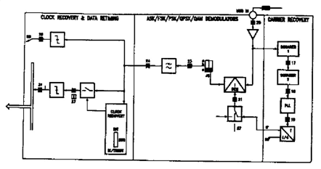

Fig. Demodulator coerent BPSK de pe modulul de experimente

## Circuit de demodulare 2 – PSK cu buclă Costas

Circuitul cu buclă Costas este alcătuit din două părţi, una care demodulează semnalul

BPSK şi cealaltă care menţine alinierea dintre semnalul regenerat şi semnalul primit. Schema bloc a demodulatorului cu buclă Costas este arătată în fig 5. Blocurile înconjurate cu linie punctată reprezintă circuitul de demodulare coerentă prezentat în secţiunea anterioară. Restul circuitului este folosit pentru a genera o purtătoare coerentă cu semnalul PSK primit.

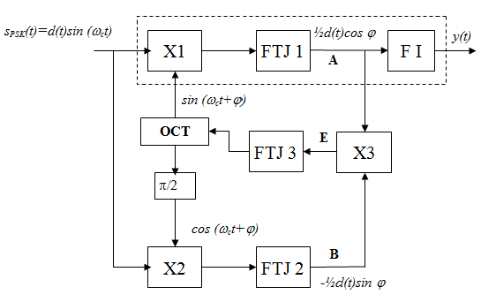

Fig. Demodulatorul cu buclă Costas

Descrierea funcționării buclei Costas poate fi urmărită în ***Cap4. Modulația digitală***, din cadrul cursului **Modularea și demodularea semnalelor**.

În fig. 6 este arătată schema bloc a demodulatorului cu buclă Costas montat pe modul.

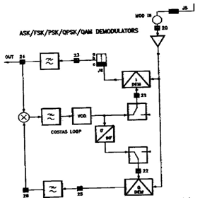

Fig. Demodulatorul cu buclă Costas implementat pe modul

## Codarea diferenţială 1- bit

În sistemele de comunicaţie PSK demodularea este realizată prin intermediul comparării fazei instantanee a semnalului PSK cu o fază de referinţă generată local în receptor. În această situaţie, modulaţia PSK se numeşte absolută. Principala problemă în aceste sisteme o constituie păstrarea constantă a fazei semnalului regenerat. Această problemă se rezolvă prin modularea PSK diferenţială, caz în care informaţia nu este conţinută în faza absolută a purtătoarei modulate, ci în diferenţa de fază dintre două intervale de modulaţie (simboluri) alăturate.

Înainte de a intra în modulatorul BPSK, datele sunt codificate diferențial: biții de 1 la intrarea codorului provoacă trecerea ieșirii în starea complementară iar biții de 0 la intrarea codorului lasă ieșirea lui în starea în care era.

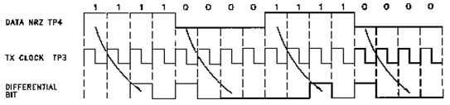

Fig. Codarea diferențială pe un bit.

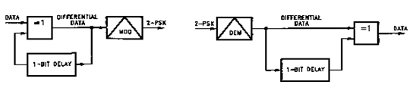

Fig. Modulatorul și demodulatorul DBPSK

În fig. 7 este arătat un exemplu de codare, iar în fig. 8 este arătată schema bloc a unui modulator şi a unui demodulator diferenţial BPSK. Semnalul BPSK de la ieşirea modulatorului conţine o variaţie cu 180° a fazei pentru fiecare bit de date cu valoarea “1”. Demodularea se realizează printr-un demodulator BPSK normal, urmat de un decodificator care furnizează un bit ”1” de fiecare dată când există o variaţie de nivel logic la intrare.

# EXERCIŢII

Pentru următoarele exerciţii, urmaţi operaţiile enumerate în continuare:

* deconectaţi toţi jumperii;
* treceţi toate comutatoarele de eroare în poziţia OFF.

## Formele de undă ale modulatorului 2-PSK

* Alimentaţi modulul;
* Treceţi circuitul în modul PSK, cu 24 biţi de date fără codare (conectaţi J1c – J3b – J4 – J5 – J6c; treceţi SW2 – normal, SW3 – 24_bit, SW4 – 1200, SW6 – PSK, SW7 – Squaring_Loop, SW8 – Bit, ATTENUATION – min, NOISE – min);
* Setaţi o secvenţă de date alternate 00/11 şi apăsaţi START;
* Conectaţi osciloscopul la **TP6** şi la **TP16** pentru a afişa semnalul de date şi semnalul 2-PSK. **Capturați formele de undă obţinute în punctele TP6 şi TP16**.

**Întrebarea 1**: Examinând semnalul de date (**TP6**), semnalul purtător (**TP12**) şi cel de la ieşirea modulatorului (**TP16**), ce se poate observa ?

1. semnalul modulat ia două frecvenţe diferite, 1200 Hz cu faza 0° şi 1800 Hz cu faza 180°;
2. frecvenţa semnalului modulat este 1800 Hz. Faza lui este 0° pentru date de “0” la intrare şi 180 pentru date de “1” la intrare;
3. frecvenţa semnalului modulat este 1200 Hz. Faza lui este 0 pentru date de “1” la intrare şi 180 pentru date de “0” la intrare;
4. frecvenţa semnalului modulat este 1200 Hz. Faza lui este 0 pentru date de “0” la intrare şi 180 pentru date de “1” la intrare.

## Efectul canalului de comunicație

* Menţineţi condiţiile de lucru anterioare (conectaţi J1c – J3b – J4 – J5 – J6c; treceţi SW2 – normal, SW3 – 24_bit, SW4 – 1200, SW7 – Squaring_Loop, SW6 – PSK, SW8 – Bit, ATTENUATION – min., NOISE – min.);
* Setaţi o secvenţă de date alternate 00/11 şi apăsaţi START;
* Conectaţi osciloscopul la **TP16** şi la **TP20** pentru a observa semnalul BPSK înainte şi după trecerea prin canalul de comunicaţie. C**apturați semnalele din TP16 și TP20**.

Observaţi efectul canalului de comunicaţie asupra semnalului BPSK. Deoarece banda de transmisie a canalului este limitată (asemănătoare unui FTJ), tranziţiile de fază ale semnalului PSK la ieşirea din canal sunt uşor modificate.

## Formele de undă ale demodulatorului BPSK

* Demodulatorul BPSK (denumit pe schema bloc **I_DEM**) constă dintr-un circuit dublu de eşantionare, care eşantionează și semiundele pozitive şi cele negative ale semnalului BPSK recepționat. Frecvenţa de eşantionare se obţine prin regenerarea purtătoarei în blocul de regenerare (Carrier Recovery);
* La **TP21** se poate observa un semnal dreptunghiular care este folosit pentru eşantionarea semiundelor pozitive şi negative ale semnalului BPSK. Frecvenţa semnalului de eşantionare este egală cu frecvenţa purtătoarei folosite (1200 Hz), durata eşantioanelor este de un sfert de perioadă. C**apturați semnalele obţinute în TP20 şi TP21.**
* Examinați semnalul de la ieșirea demodulatorului și comparați-l cu semnalul recepționat. **Capturați semnalele obţinute în TP20 şi TP23.**

**Întrebarea 2**: Ce tip de semnal se poate observa la ieşirea demodulatorului?

1. semnalul BPSK redresat dublă alternanță;
2. forma de unda constând din semiundele semnalului BPSK recepționat. Anvelopa acestei forme de undă reprezintă semnalul demodulat;
3. forma de undă constând din jumătăți de semiunde ale semnalului BPSK recepționat. Anvelopa acestei forme de undă reprezintă semnalul demodulat;
4. anvelopa semnalului demodulat.

* Semnalul furnizat de demodulatorul BPSK trece printr-un FTJ care elimină componentele reziduale ale purtătoarei de 1200 Hz. La ieşirea filtrului (**TP24**) se obţine forma de undă a semnalului de date detectat. C**apturați semnalele obţinute în TP23 şi TP24.**
* După trecerea printr-un circuit de prag, semnalul va fi transformat în semnal dreptunghiular. Semnalul de date refăcut poate fi vizualizat la **TP31**.
* Se poate întâmpla ca **semnalele primite să fie inversate** faţă de cele transmise. Acest lucru este posibil deoarece demodulatorul nu recunoaşte care dintre fazele la intrare au 0° sau 180°, iar această ambiguitate poate duce la inversarea datelor demodulate. Ambiguitatea poate fi rezolvată realizând o codare diferenţială a datelor înainte de modulare. Întrerupeți pentru scurt timp transmisia pe canalul de comunicație (prin deconectarea și reconectarea J5) pentru a observa cazul inversării datelor și **capturați semnalele obţinute în TP6 şi TP31 pentru ilustrat fenomenul ambiguității de semn.**
* Apăsaţi butonul **Phase Sync** pentru a elimina inversarea datelor. Observaţi pe osciloscop corespondenţa dintre datele transmise (**TP6**) şi cele primite (**TP31**). **Capturați semnalele obţinute în TP6 şi TP31.**
* La **TP32** observaţi ceasul de recepţie (semnal dreptunghiular cu frecvența de 600 Hz), reconstruit pornind de la semnalul de date şi folosit pentru a resincroniza aceleaşi date.

Treceţi comutatorul S5 în ON

**Întrebarea 3**: Datele primite la TP29 nu sunt corecte. Care este motivul?

1. semnalul de date lipseşte;
2. circuitele de ridicare la pătrat din secțiunea Carrier Recovery nu furnizează nici un semnal;
3. divizorul de frecvenţă din secțiunea Carrier Recovery nu funcţionează corespunzător;
4. modulatorul PSK furnizează un semnal greşit;
5. FTJ nu furnizează nici un semnal;
6. circuitul PLL din secțiunea Carrier Recovery nu furnizează un semnal care are de patru ori frecvenţa purtătoarei.

Treceţi comutatorul S5 în OFF

* Setaţi acum o secvenţă de date cu puţine alternanţe, de exemplu un singur “0” şi restul de “1” şi apăsaţi butonul START;
* Examinaţi semnalele la TP4 (datele transmise), TP31 (datele primite), TP 32 (ceasul la recepţie). Dacă datele din TP31 sunt de semn contrar față de cele transmise, apăsaţi butonul **Phase Sync** pentru a obţine datele cu semnul corect la TP31;
* Se poate întâmpla ca ceasul la recepţie (TP32) să nu fie stabil şi ca datele primite (TP31) să fie uneori diferite de cele transmise (TP4). Aceasta se datorează unei proaste funcţionări a circuitului PLL care regenerează ceasul la recepţie;
* Codarea Manchester a datelor ce urmează să fie transmise asigură alternări ale semnalului transmis, facilitând astfel extragerea ceasului de către PLL;
* Furnizaţi modulatorului BPSK date codate în cod Manchester (deconectaţi J1c şi conectaţi J1d);
* Datele primite şi ceasul la receptor sunt acum disponibile la ieşirea decodificatorului Manchester (TP9 şi TP10);
* Păstraţi secvenţa de date din ultimul caz şi observaţi că:
  + ceasul este acum regenerat corect;
  + datele primite sunt identice cu cele transmise.

## Codarea BPSK diferenţială

Codarea diferenţială a datelor ce urmează a fi transmise face ca bitul “1” să fie transformat în **modificarea fazei purtătoarei**. În acest mod, receptorul recunoaşte un bit “1” în momentul în care detectează o schimbare de fază a purtătoarei modulate, independent de faza ei absolută. În acest fel, este rezolvat dezavantajul modulaţiei BPSK absolută (care poate duce uneori la inversiunea datelor demodulate).

* Realizaţi o conexiune BPSK (nediferenţială) după cum s-a descris în ultimul capitol (J1c-J3b-J4-J5-J6c; SW2 – normal; SW3 – 24_bit, SW4 – 1200, SW6 – PSK, SW7 - Squaring_Loop, SW8 – BIT, ATTENUATION – min, NOISE – min.);
* Setaţi o secvenţă ciclică de date **00.01.00.01** şi apăsaţi START;
* Examinaţi pe osciloscop datele transmise (**TP4**, înainte de codarea diferenţială) şi cele primite (**TP9**, după decodarea diferenţială);
* Apăsaţi **Phase Sync** (sau deconectaţi linia prin deconectarea şi reconectarea lui J5) şi observaţi că **datele primite pot fi inversate** faţă de cele transmise;
* Selectaţi modul de operare diferenţiat (**SW2 – Diferenţial**);
* Observaţi că datele primite (**TP9**) nu mai au ambiguitate de semn şi sunt întotdeauna egale cu cele transmise (**TP4**), chiar dacă linia este momentan deconectată (deconectaţi şi reconectaţi J5).

## Demodularea BPSK cu circuitul Costas Loop

* Setaţi circuitul în modul PSK şi modulatorul Costas Loop (J1c-J3b-J4-J5-J6c; SW2 – normal; SW3 – 24_bit, SW4 – 1200, SW6 – PSK, SW7- Costas_Loop, SW8 – BIT, ATTENUATION – min, NOISE – min);
* Setaţi o secvenţă de date alternate 00/11 şi apăsaţi START;
* Demodulatorul Costas Loop constă din două secţiuni: Prima (**I-DEM**) demodulează semnalul, a doua (inclusiv **Q-DEM**, multiplicatorul şi **VCO**) menţine sincronizarea dintre semnalul regenerat local cu cel de intrare;
* C**apturați semnalele obţinute în TP20 şi TP21.**
* Secţiunea de demodulare operează identic cu demodulatorul examinat anterior: la **TP23** există o formă de undă alcătuită din semiundele semnalului PSK de la intrare (semiunde pozitive pentru fază 180 și negative pentru fază 0). Anvelopa acestei forme de undă (**TP24**) este semnalul demodulat.
* Vizualizați semnalele din **TP6** și **TP24**, apoi, fără a modifica volts/div la osciloscop, **TP6** și **TP26**.

**Întrebarea 4**: Ce se poate obţine la TP26 în condiţii de echilibru, de exemplu când purtătoarea generată de VCO este perfect coerentă cu semnalul BPSK ?

1. o tensiune aproximativ nulă;
2. semnalul demodulat;
3. purtătoarea regenerată;
4. ceasul de date.

* Conectați canalul 1 al osciloscopului în **TP21** și canalul 2 în **TP22** și **capturați semnalele din aceste puncte**.

**Întrebarea 5**: Cum puteți caracteriza semnalele din TP21 şi TP22?

1. purtătoarea regenerată: sinusoide de 2400-Hz defazate cu un sfert de perioadă între ele;
2. ceasul de date: semnale dreptunghiulare de 2400-Hz defazate cu un sfert de perioadă între ele;
3. ceasul de date: undele dreptunghiulare de 1200-Hz defazate cu un sfert de perioadă între ele;
4. purtătoarea regenerată: dreptunghiulară de 1200-Hz defazate cu un sfert de perioadă între ele;
5. o tensiune pozitivă şi una negativă.

* Datele recepționate pot fi detectate la **TP9**. **Capturați semnalele obţinute în TP4 şi TP9.** Observaţi pe osciloscop întârzierea dintre datele transmise (**TP4**) şi cele primite (**TP9**) și comparați-o cu cea obținută în cazul demodulării cu **Squaring-Loop**.
* Și în acest caz se poate întâmpla ca datele primite să fie inversate faţă de cele transmise (deconectaţi şi conectaţi pe J5). Aceasta se datorează faptului că demodulatorul nu recunoaşte care din fazele la intrare este de 0° si care de 180°, iar această ambiguitate poate duce la inversarea datelor demodulate.

**Întrebarea 6**: Cum este posibilă înlăturarea acestei ambiguităţi?

1. folosind codarea Manchester (cu J1 în poziţia d);
2. nu este posibil;
3. folosind demodulatorul coerent cu recuperarea purtătoarei (SW7 – Squaring-Loop);
4. folosind codarea diferenţială (SW2 pe diferenţial);
5. folosind modularea QPSK.

* Setaţi circuitul în conformitate cu ultimul răspuns şi observaţi că datele primite (TP9) sunt fără ambiguitate de semn şi sunt întotdeauna egale cu cele transmise (TP4), chiar dacă linia este momentan deconectată (deconectaţi şi conectaţi J5).

**Întrebarea 7**: Următoarele afirmaţii se referă la modulaţia 2-PSK. Care dintre ele este adevărată?

1. purtătoarea este o sinusoidă, care este transmisă cu două frecvenţe diferite, funcţie de valoarea bitului de intrare; modulaţia poate fi realizată cu un modulator echilibrat; este foarte mult folosită la sistemele de transmisie de date cu viteză mare;
2. purtătoarea este o sinusoidă care este transmisă pentru biţii de date “1” şi este resetată pentru biţii de date “0”; modulaţia poate fi realizată cu un modulator echilibrat; purtătoarea trebuie regenerată la receptor dacă se foloseşte demodulatorul coerent;
3. purtătoarea este o sinusoidă, care este transmisă cu două faze diferite, funcţie de valoarea bitului de intrare; modulaţia poate fi realizată cu un modulator echilibrat; purtătoarea trebuie regenerată la receptor.
4. purtătoarea este o sinusoidă, care este transmisă cu două frecvenţe diferite, funcţie de valoarea bitului de intrare; modulaţia poate fi realizată cu un oscilator controlat în tensiune (VCO); demodulatorul poate fi realizat cu un circuit PLL; este folosită la sistemele de transmisie de date cu viteză mică;

**Întrebarea 8**: Cum este regenerată purtătoarea în receptorul PSK?

1. cu un circuit de regenerare cu lege pătratică, urmată de un multiplicator de frecvenţă, circuit PLL, un de divizor de frecvență și circuit Costas Loop pentru menținerea sincronismului dintre semnalul regenerat şi semnalul primit;
2. cu un circuit de regenerare cu lege pătratică, urmată de un multiplicator de frecvenţă, circuit PLL și divizor de frecvență și circuit Squaring Loop pentru menținerea sincronismului dintre semnalul regenerat şi semnalul primit;
3. cu un circuit de regenerare cu lege pătratică, urmată de un multiplicator de frecvenţă și circuit Squaring Loop;
4. nu este necesară nici o regenerare.

**Întrebarea 9**: Care este scopul modulaţiei diferenţiale PSK?

1. de a elimina purtătoarea în transmisie;
2. de a facilita recuperarea ceasului la recepţie;
3. de a elimina ambiguitatea de semn a semnalului de date demodulate;
4. de a reduce viteza de transmisie a simbolurilor (Baud);
5. de a mări viteza de transmisie a biţilor.

**Întrebarea 10**: Demodularea PSK este realizată prin:

1. detectorul de anvelopă;
2. suma dintre semnalul PSK primit şi purtătoarea regenerată în receptor;
3. produsul dintre semnalul PSK primit şi ceasul de date regenerat la receptor;
4. produsul dintre semnalul PSK primit şi purtătoarea regenerată la receptor;
5. detectorul de frecvenţă al circuitului PLL.